Schiedel ABSOLUT Schornstein, Mantelstein mit Thermo-Luftzug

Schiedel

Eigenschaften

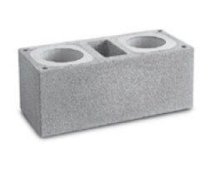

Anzahl der Züge

1-zügig, 1-zügig + Luft-/Installationsschacht, 2-zügig + Luft-/Installationsschacht

Werkstoff

Leichtbeton

Breite (mm)

360,00 - 480,00

Höhe (mm)

330,00

Länge (mm)

500,00 - 880,00

Lichte Weite 2. Zug (mm)

120,00 - 200,00

Nennweite DN

120,00 - 300,00